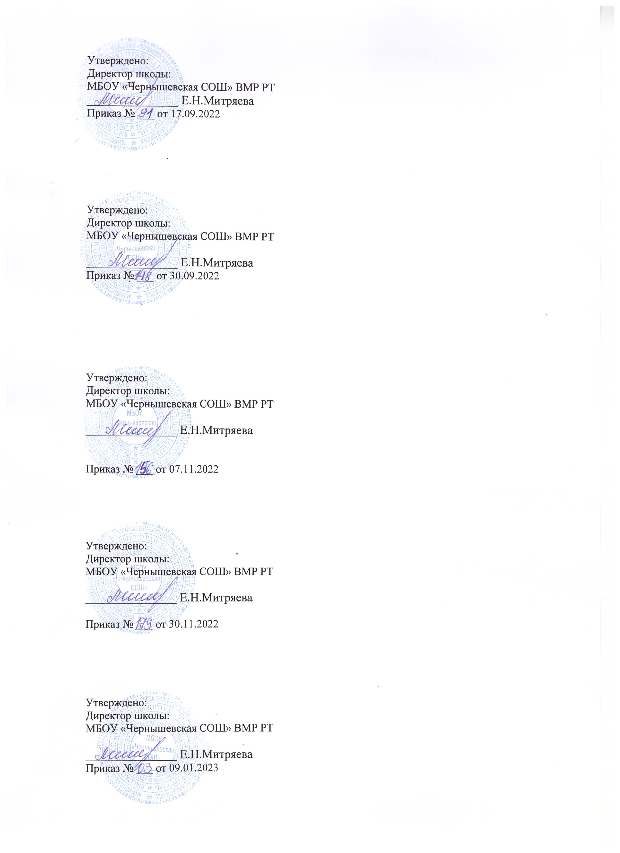

График оценочных процедур
на ноябрь 2022-2023 учебного года
МБОУ «Чернышевская СОШ» ВМР РТ
НОЯБРЬ
(1-11 классы)

Даты/  класс | 7 | 8 | 9 | 10 | 11 | 12 | 14 | 15 | 16 | 17 | 18 | 19 | 21 | 22 | 23 | 24 | 25 | 26 | 28 | 29 | 30
1кл
2кл |  |  |  |  |  |  |  |  | Ру |  |  |  |  |  |  |  |  |  | Мат | Ан
3кл |  |  |  |  |  |  |  |  |  |  |  |  |  |  |  |  |  |  |  | Ру | Ма
4кл
5кл |  |  |  |  |  |  |  |  |  |  |  |  |  |  | Ма |  |  |  |  | Ру
6кл |  |  |  |  | Ма
7кл |  |  |  |  |  | Ру | Гео |  |  |  |  | Ин |  | Ал |  |  |  |  | Фи
8кл |  |  | Ал |  |  |  |  |  |  | Ли |  |  |  |  |  |  |  |  |  |  | Ру
9кл |  |  |  |  | Ру |  |  |  | Ли |  |  | Ин |  |  |  | Ро |  | Ал
10кл |  |  | Ли | Ок |  |  |  | Фи |  |  |  | Ма |  |  |  | Хи
11кл

Условные обозначения:

Ру- русский язык Фи- физика Ал- алгебра Ис- история Ро-родной язык
Ма– математика Хи- химия Гео- геометрия Ли- литература
Ок- окружающий мир Би- биология Ге- география ФК- физическая культура
Ан– английский язык Ин- информатика Ия- испанский язык Те- технология

Условные обозначения:

- федеральный уровень - региональный уровень - муниципальный уровень - школьный уровень

